Aufgabe 2: Siedlungsformen und Siedlungslagen

LERNZIEL:
- Kartenausschnitte vergleichen und Siedlungsformen zuordnen

Achte darauf:
1. Du ordnest den Kartenausschnitten die entsprechenden Begriffe der Siedlungsformen (mindestens 4) zu.

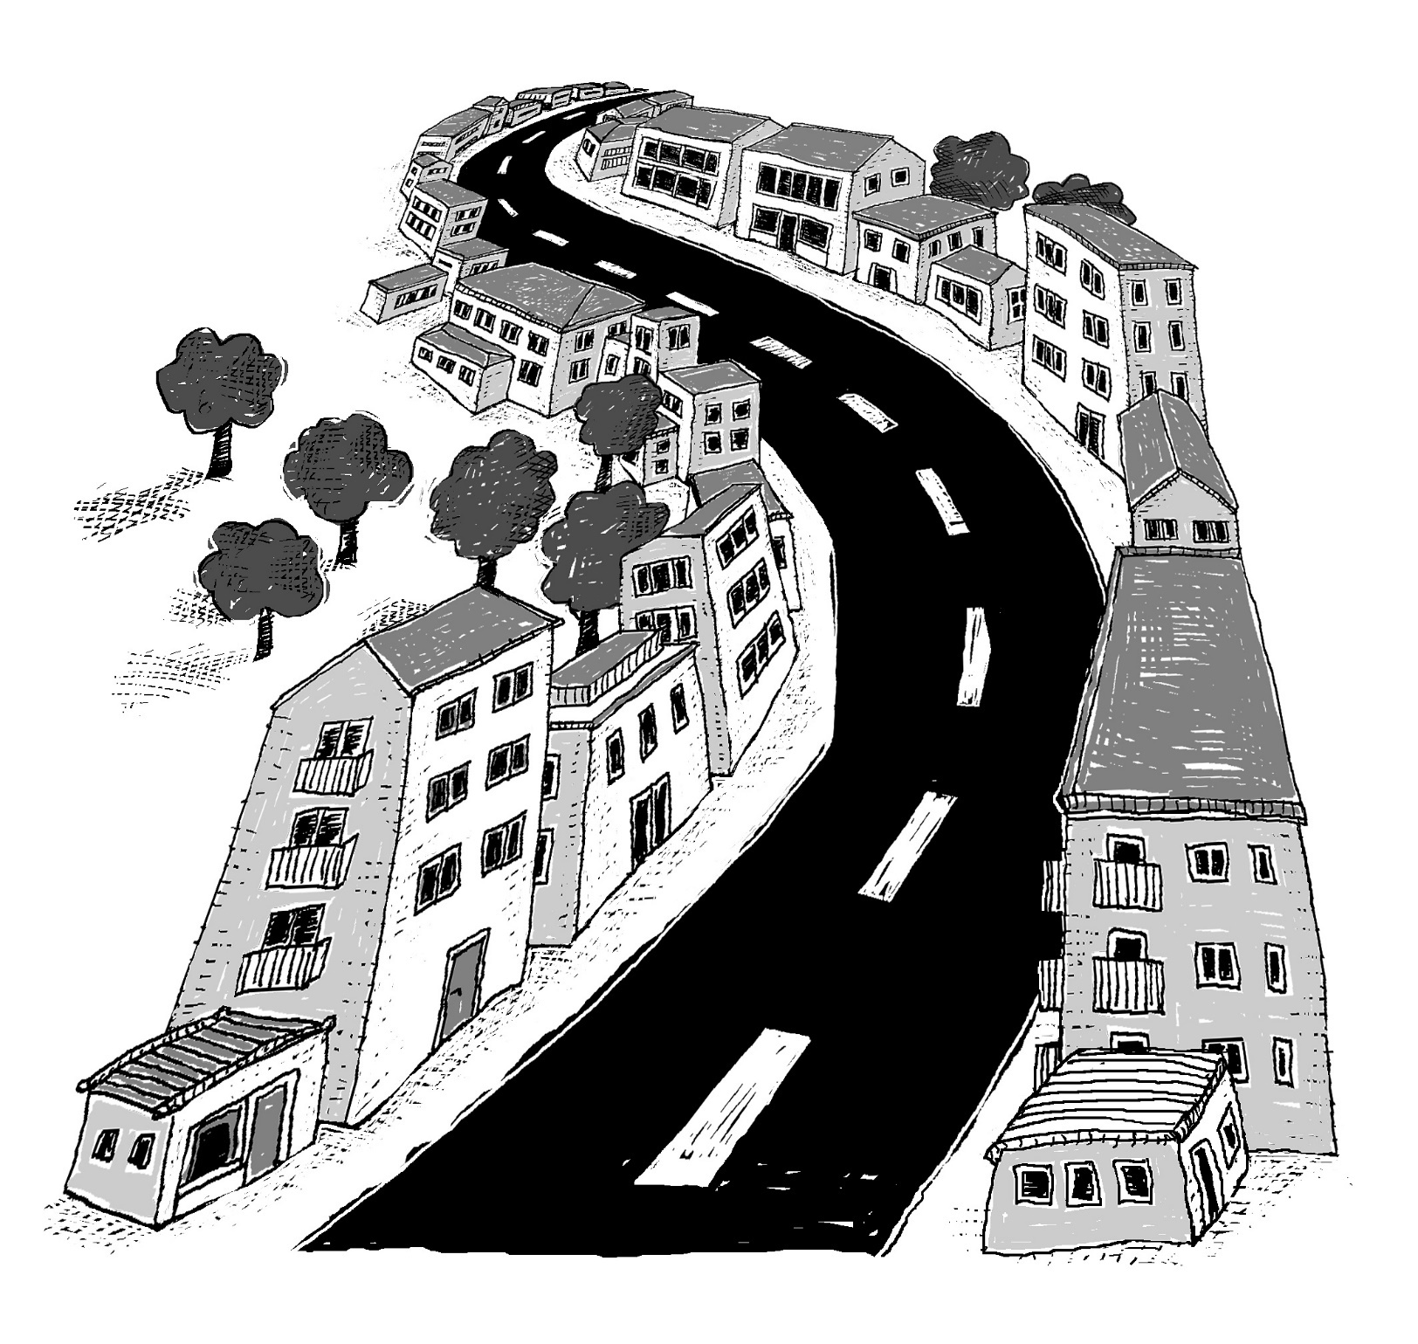

1. Kartenausschnitte vergleichen
- Vergleiche die Kartenausschnitte (1- 6) und schreibe den entsprechenden Fachbegriff dazu: Stadtzentrum, Haufensiedlung, Stadt, Streusiedlung, Strassensiedlung, Wohnquartier

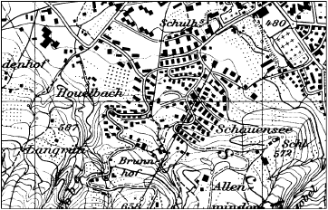 | 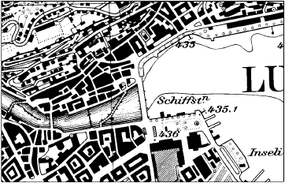
Reproduziert mit Bewilligung von swisstopo (BA035666) | Reproduziert mit Bewilligung von swisstopo (BA035666)
1  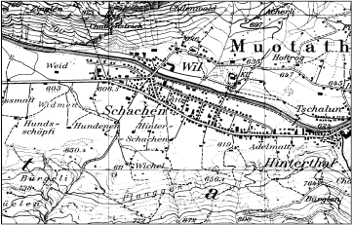 | 2  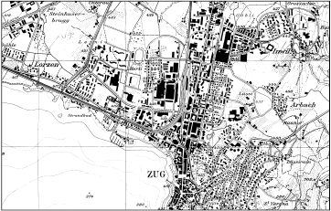
Reproduziert mit Bewilligung von swisstopo (BA035666) | Reproduziert mit Bewilligung von swisstopo (BA035666)
3 | 4
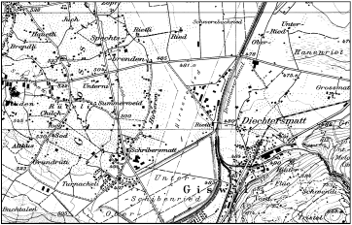  Reproduziert mit Bewilligung von swisstopo (BA035666)  5 | 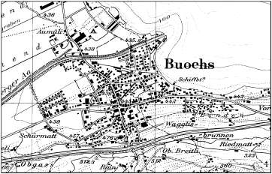  Reproduziert mit Bewilligung von swisstopo (BA035666)  6
LERNZIEL:
- Siedlungsformen auf der Karte suchen

Achte darauf:
2. Du beschriftest Siedlungsformen korrekt (mindestens 3), suchst weitere Beispiele (mindestens 4) und begründest sie.

2. Benenne und markiere Siedlungsformen auf den Kartenausschnitten «Luzern» und «Schwyz».
- Schreibe in die gestrichelten Felder im Kartenausschnitt «Luzern» die entsprechende Nummer folgender Begriffe: 1 = Industriegebiet; 2 = Wohnquartier; 3 = Agglomeration; 4 = Wohn- und Geschäftszone
- Suche auf dem Kartenausschnitt «Schwyz» je ein weiteres Beispiel folgender Siedlungsformen, zeichne diese auf der Karte ein und begründe deine Lösung: Wohnquartier, Streusiedlung, Haufensiedlung, Strassensiedlung
Kartenausschnitt «Luzern»
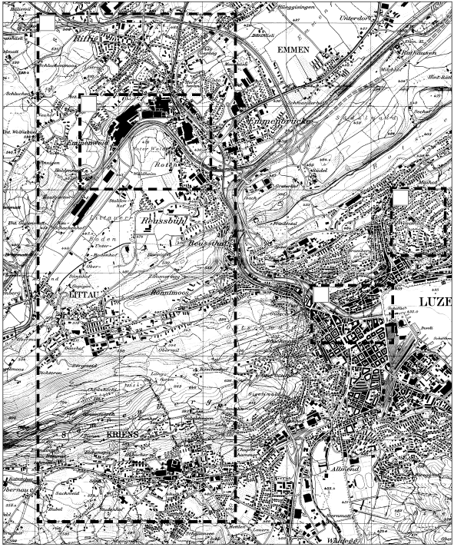
Reproduziert mit Bewilligung von swisstopo (BA035666)
Kartenausschnitt «Schwyz»
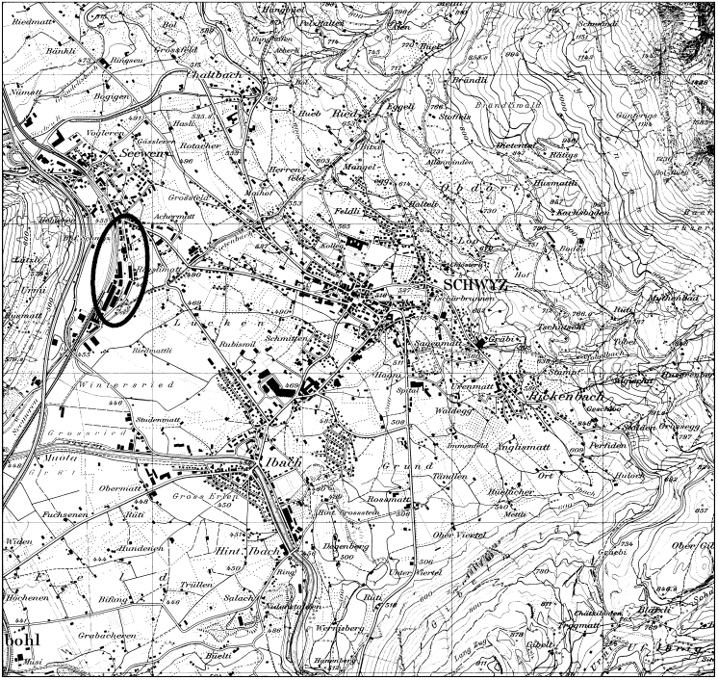
Reproduziert mit Bewilligung von swisstopo (BA035666)
Siedlungsform | Beispiel aus der Karte | Begründung
Industriegebiet |  | flächenmässig sehr grosse Bauten, ausserhalb, gut erschlossen, …
LERNZIEL:
- Kartenbilder mit Skizzen vergleichen und Siedlungsformen zuordnen

Achte darauf:
3. Du ordnest Kartenbilder Skizzen zu (mindestens 2), bezeichnest sie richtig (mindestens 3) und begründest sie.

3. Vergleiche Skizzen mit «Kartenbildern».
- Ordne den «Kartenbildern» (Nummer 1- 4) die entsprechenden Skizzen (A - D) zu.
- Ordne aus der Auswahl: Streusiedlung, Strassensiedlung, Brückensiedlung, Stadtzentrum, Hügelsiedlung, Haufensiedlung, die Begriffe den «Kartenbildern» (mindestens 3) zu.
- Begründe deine Lösung.

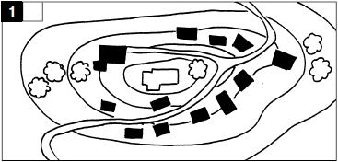 | Begründung:
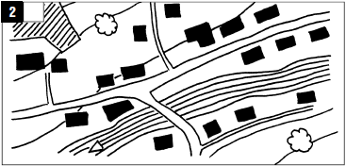 | Begründung:
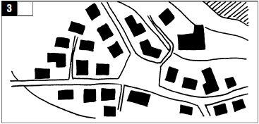 | Begründung:

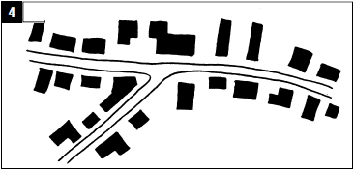 | Begründung:
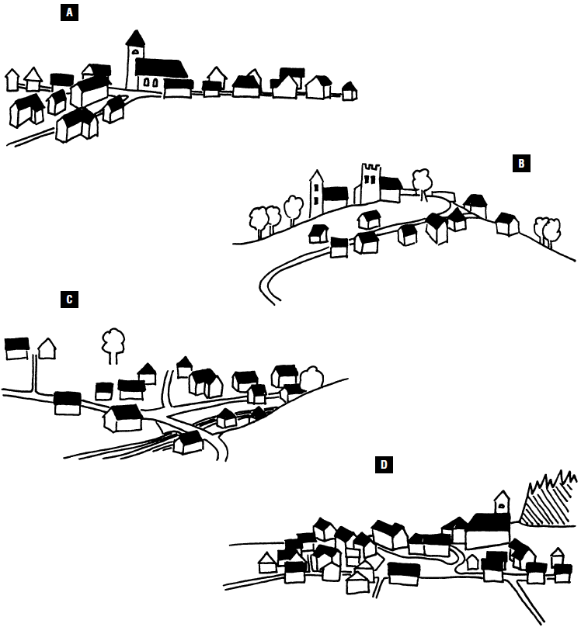
LERNZIEL:
- Siedlungslagen zeichnen und Beispiele aus der Karte zuordnen

Achte darauf:
4. Du skizzierst Siedlungslagen (mindestens 4 Merkmale), bezeichnest Kartenausschnitte richtig (mindestens 4) und begründest sie.

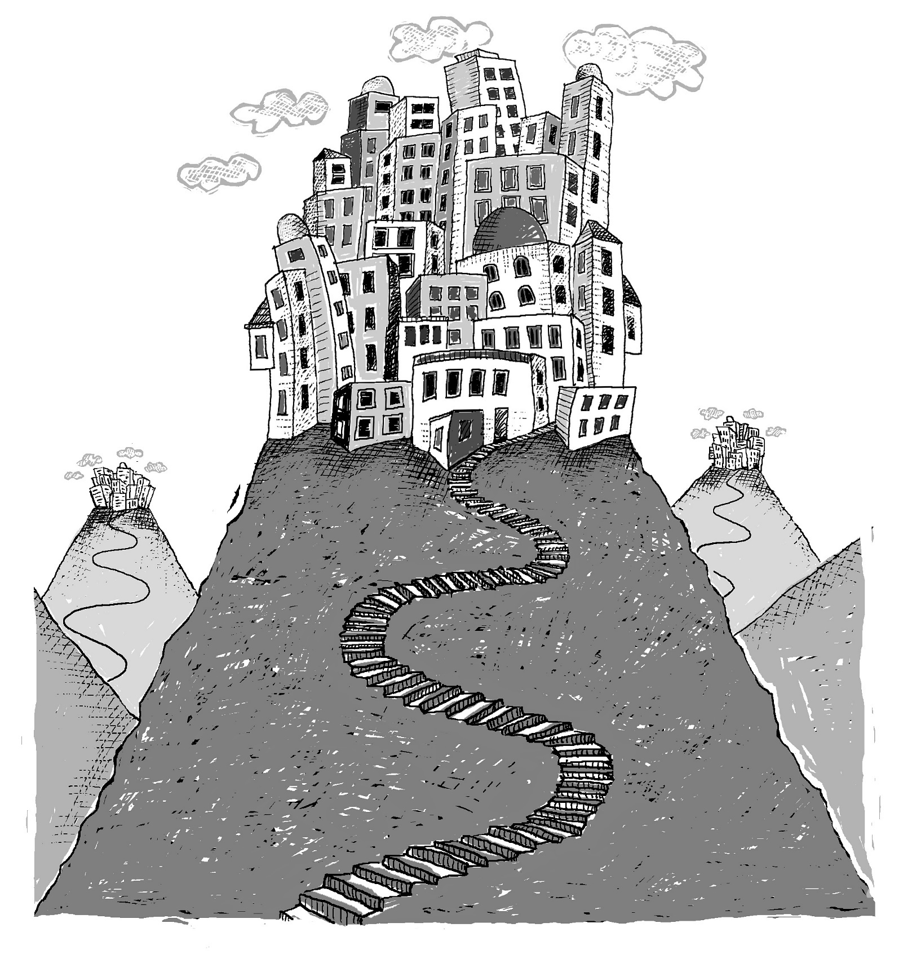

Eigene Beispiele:
am Hang |  | an einem Fluss
auf einer Hangterrasse |  | im Tal an einem Fluss
in der Ebene |  | auf einer Hügelkuppe

Kartenausschnitte:
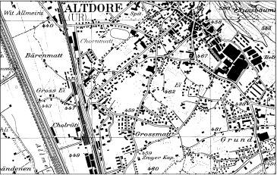 | 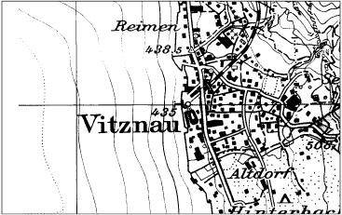
Reproduziert mit Bewilligung von swisstopo (BA035666) | Reproduziert mit Bewilligung von swisstopo (BA035666)
Siedlungslage:  Begründung: | Siedlungslage:  Begründung:
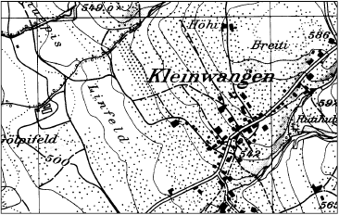 | 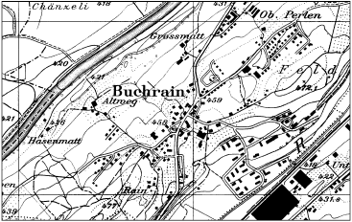
Reproduziert mit Bewilligung von swisstopo (BA035666) | Reproduziert mit Bewilligung von swisstopo (BA035666)
Siedlungslage:  Begründung: | Siedlungslage:  Begründung:
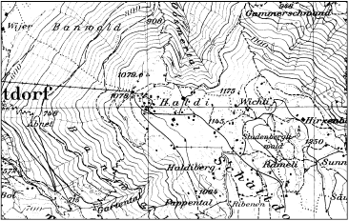  Reproduziert mit Bewilligung von swisstopo (BA035666) | 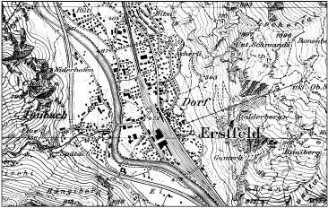  Reproduziert mit Bewilligung von swisstopo (BA035666)
Siedlungslage:  Begründung: | Siedlungslage:  Begründung:

